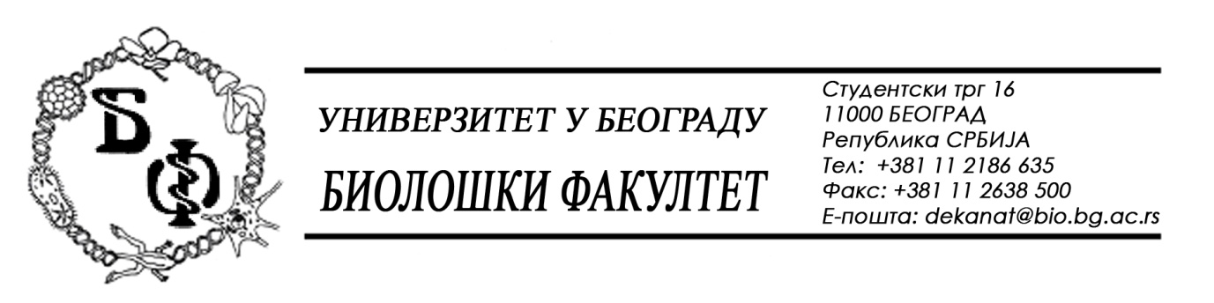

19 / 194 – 02.09.2016.

ПРЕДМЕТ:

ОБАВЕШТЕЊЕ О ПРОДУЖЕЊУ РОКА ЗА ДОСТАВЉАЊЕ ПОНУДА

У складу са чл. 63. ст. 5 ЗЈН-а и изменом Конкурсне документације бр. 19 / 190 од 19.08.2016., заведеном под бројем 19 / 193 од 02.09.2016., рок за достављање понуда за добра – Лабораторијска опрема за науку се продужава од 06.09.2016. у 11,00 h нa 07.09.2016. у 11,00 h, што значи да ће се благовременом сматрати понуда која је примљена од стране Наручиоца до 07.09.2016. у 11,00 h а јавно отварање понуда ће се одржати 07.09.2016. у 11,30 h.

Декан Факултета

Проф. Др Жељко Томановић

